需求测试计划

项目名：07学习平台

课程名：软件需求原理分析与实践

小组：G007

成员：31901237徐过

31901239许罗阳宁

31901240余浩凯

31903093邵云飞

31901238徐晟

教师：杨枨



2022/5/2

|  |  |  |
| --- | --- | --- |
| 文件状态：  [ ] 草稿  [ ] 正式发布  [√] 正在修改 | 文件标识： | SE2021-G009-软件测试报告 |
| 当前版本： |  |
| 作者： | 徐过、许罗阳宁、余浩凯 |
| 完成日期： |  |

需求测试计划

说明：

1.《需求测试计划》为了了解测试规模、复杂程度与可能存在的风险

**版本记录**

|  |  |  |  |  |  |
| --- | --- | --- | --- | --- | --- |
| 编号 | 修订日期 | 版本/状态 | 修订人 | 发布日期 | 备注 |
| 01 | 2022/5/2 | 0.1 | 余浩凯 | 2022/5/2 | 测试计划 |
| 02 | 2022/5/14 | 0.2 | 余浩凯 | 2022/5/14 | 测试计划 |

目录

需求测试计划 2

1．引言 . 3

1.1编写目的 3

为了更好的了解测试规模、复杂程度与可能存在的风险，能更好的完成项目 3

1.2项日背景 3

1.3系统简介 3

2.测试策略与范围 5

2.1单元测试阶段 5

2.2集成测试阶段.. 5

2.3系统测试阶段 5

3.测试资源 5

3.1人力资源 5

3.2﹑测试环境 5

3.2.1系统配置 5

3.2.2网络配置 5

3.2.3其它材料 5

3.3测试工具（可选 5

4.测试活动计划进度 5

5.测试更新管理 5

6.需求的可追溯性 6

7.测试用例 7

8.测试执行 12

9.测试结果分析与报告 13

10.风险列表 13

# 1．引言 .

## 1.1编写目的

### 为了更好的了解测试规模、复杂程度与可能存在的风险，能更好的完成项目

## 1.2项日背景

为了使软件需求这门课上的出色，使学生能够获得最多的资料，使学生及时的了解世界需求工程的最新动态，以及学生和教师的有效地沟通，老师提出了这么一个设想；作为他的学生也需要一个与教师及同学之间相互交流，及获取资料的平台；还有一些同学并没有选这几门课，但是也想了解软件需求、软件项目管理、软件测试、软件体系结构等的相关知识，以备到时决定该选不选这门课程。通过这三方提出的需求考虑，可以做一个软件工程专业课程学习、交流系统，这个系统可以是网站形式，也可以在移动端部署。

## 1.3系统简介

用例图：

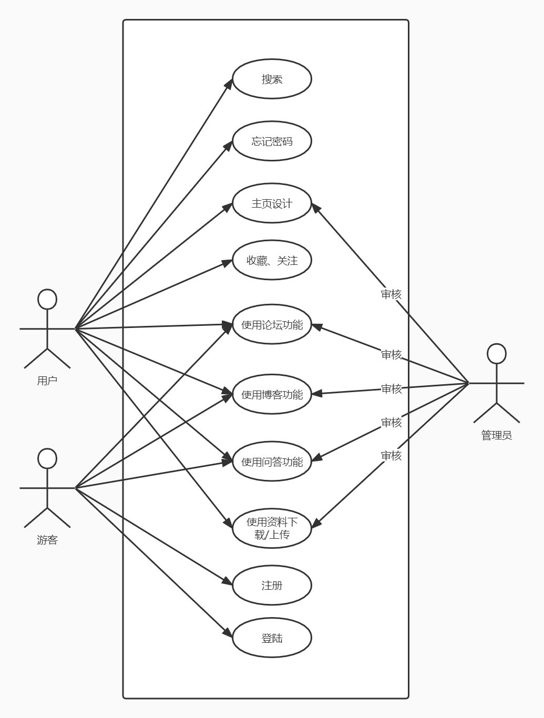

1.4参考文档

# 2.测试策略与范围

## 2.1单元测试阶段

## 2.2集成测试阶段..

## 2.3系统测试阶段

# 3.测试资源

## 3.1人力资源

## 3.2﹑测试环境

## 3.2.1系统配置

## 3.2.2网络配置

## 3.2.3其它材料

## 3.3测试工具（可选

# 4.测试活动计划进度

# 5.测试更新管理

测试周期：一周

更新约定:每次更新时说明变更的概要说明，约定还将说明吏新的形式如非正式发布和紧急发布产品时的更新方法。

# 6.需求的可追溯性

该项目相关的的需求文档：

1.愿景与范围文档

2.用户代表与产品代表

3.质量属性文档

4.需求获取计划

5.实例文档

6.需求优先级

7.用户手册

8.需求测试文档

9.数据字典

10.需求可行性分析

可根据相关文档做追踪，并且设立了基线

同时在pingcode上部署了相关需求管理可供需求追踪

pingcode图示

图表 37 5pingcode图示

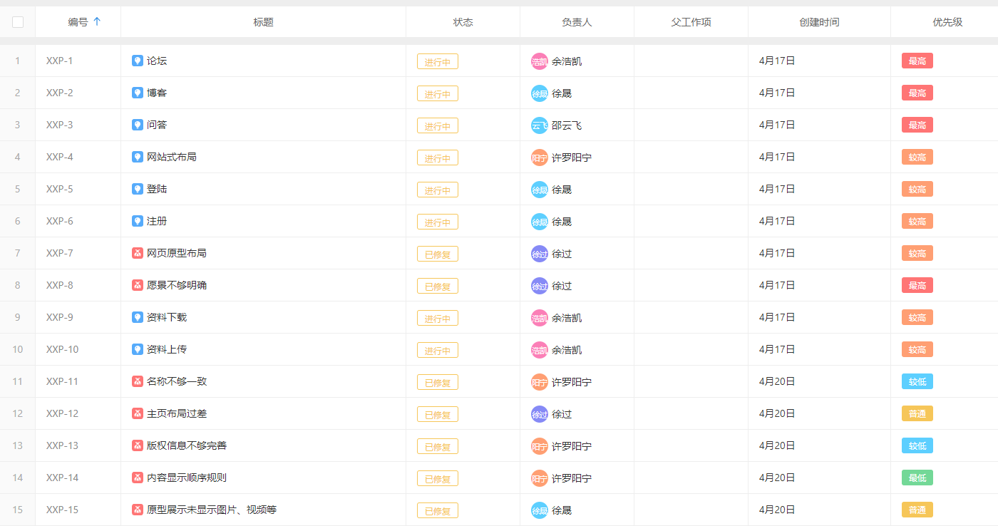

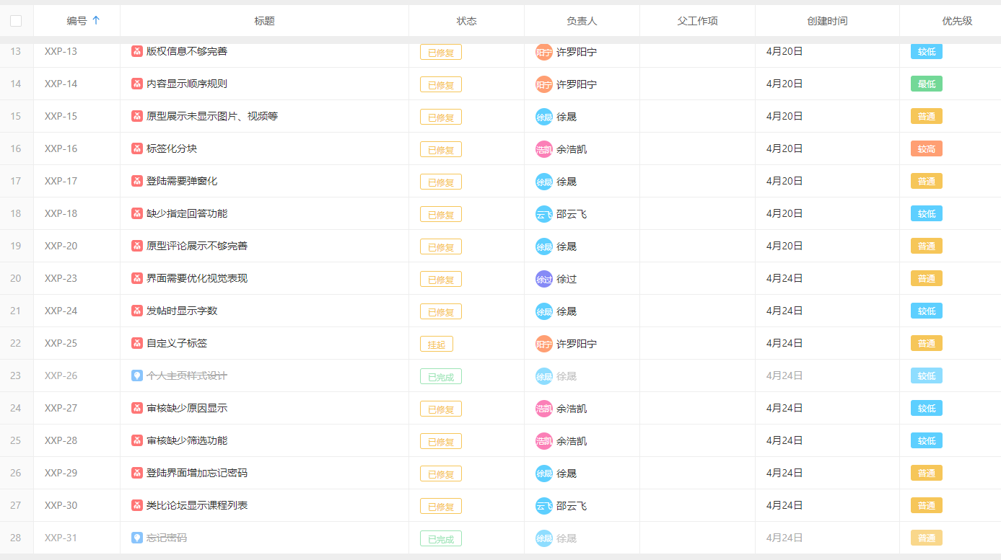

# 7.测试用例

该项目的需求需要经过测试，以下是测试用例：

测试用例1：

|  |  |  |
| --- | --- | --- |
| 描述 | 输入 | 预计输出 |
| 登陆界面 | 点击登录 | 弹出登陆界面 |
| 登陆 | 输入正确账号密码和身份 | 登陆成功 |
| 输入错误账号 | 提示账号不存在 |
| 输入错误密码 | 提示密码错误 |
| 选择错误身份 | 提示身份不匹配 |
| 输入为空 | 提示输入为空 |
| 注册界面 | 点击注册 | 跳转到注册界面 |
| 注册 | 输入正确账号密码身份和电话 | 注册成功 |
| 输入已有账号 | 提示账号已存在 |
| 输入错误格式账号密码 | 提示格式错误 |
| 输入不存在电话 | 提示电话不存在 |
| 输入为空 | 提示输入为空 |
| 忘记密码界面 | 点击忘记密码 | 跳转到忘记密码 |
| 获取修改密码权力 | 输入不存在账号 | 提示账号不存在 |
| 输入不匹配电话 | 提示电话不匹配 |
| 点击获取验证码 | 发送验证码给目标电话 |
| 输入验证码 | 跳转到修改密码 |
| 输入错误验证码 | 提示验证码错误 |
| 修改密码 | 输入新密码和确认密码 | 修改成功 |
| 输入密码不规范 | 提示密码不规范 |
| 输入两次密码不一样 | 提示确认密码不一致 |

测试用例2：

|  |  |  |
| --- | --- | --- |
| 描述 | 输入 | 预计输出 |
| 游客状态 | 游客点击资料 | 弹出登陆界面 |
| 浏览资料 | 点击资料 | 进入资料详情界面 |
| 上传资料 | 点击上传资料 | 进入上传资料界面 |
| 选择资料点击上传 | 上传审核 |
| 选择资料不合规范 | 提示资料不合规范 |
| 下载资料 | 点击下载 | 网页直接开始下载 |

测试用例3：

|  |  |  |
| --- | --- | --- |
| 主页 | 点击主页 | 跳转到主页 |
| 修改背景 | 点击修改背景 | 弹窗修改背景 |
| 选择图片点击修改 | 上传审核 |
| 选择图片不合规范 | 提示选择图片不合规范 |
| 修改签名 | 点击修改签名 | 弹窗修改签名 |
| 输入文本点击修改 | 上传审核 |
| 输入文本不合规范 | 提示输入不合规范 |
| 修改头像 | 点击修改头像 | 弹窗修改头像 |
| 选择图片点击修改 | 上传审核 |
| 选择图片不合规范 | 提示选择图片不合规范 |

测试用例4：

|  |  |  |
| --- | --- | --- |
| 描述 | 输入 | 预计输出 |
| 搜索 | 输入信息点击搜索 | 跳转都搜索结果 |
| 输入的信息无搜索结果 | 显示抱歉页面 |
| 搜索结果 | 点击模块名 | 显示相应模块搜索结果 |

测试用例5：

|  |  |  |
| --- | --- | --- |
| 描述 | 输入 | 预计输出 |
| 游客 | 点击模块 | 弹窗登陆界面 |
| 点击主页内容 | 进入详情界面 |
| 模块选择 | 点击模块 | 进入相应模块页面 |
| 点赞 | 点击点赞 | 点赞数增加 |
| 评论 | 输入评论信息点击发表 | 上传审核 |
| 输入信息不合规 | 提示输入不合规 |
| 发表 | 点击发表 | 进入发表界面 |
| 输入内容选择标签点击发表 | 上传审核 |
| 选择教师标签 | 发表后有教师标识 |
| 学生选择教师标签 | 提示无权限 |
| 发表问答 | 点击选择提问教师 | 发表后只有教师能答 |
| 点击选择提问学生 | 发表后只有学生能答 |
| 最佳回答 | 发表者选择最佳回答 | 回答有最佳回答标识 |

测试用例6：

|  |  |  |
| --- | --- | --- |
| 描述 | 输入 | 预计输出 |
| 关注 | 点击关注按钮 | 关注按钮变化  粉丝数量增加  个人主页关注界面增加 |
| 取消关注 | 未关注点击关注按钮 | 返回关注结果 |
| 关注后点击关注按钮 | 关注按钮变化  粉丝数量减少  个人主页关注界面减少 |

测试用例7：

|  |  |  |
| --- | --- | --- |
| 描述 | 输入 | 预计输出 |
| 收藏 | 点击收藏按钮 | 收藏按钮变化  收藏数量增加  个人主页收藏界面增加 |
| 取消收藏 | 未收藏点击收藏按钮 | 返回收藏结果 |
| 收藏后点击收藏按钮 | 收藏按钮变化  收藏数量减少  个人主页收藏界面减少 |

测试用例8：

|  |  |  |
| --- | --- | --- |
| 描述 | 输入 | 预计输出 |
| 管理员登陆 | 输入正确账号密码 | 登陆成功 |
| 输入错误账号 | 提示账号不存在 |
| 输入错误密码 | 提示密码错误 |
| 输入为空 | 提示输入为空 |
| 删除 | 点击删除 | 该内容被永久删除  显示删除后的界面 |
| 筛选 | 无筛选内容 | 显示空表 |
| 有筛选内容 | 显示筛选内容 |
| 点击审核 | 点击审核/重新审核 | 跳转到审核详情界面 |
| 审核 | 点击返回 | 返回到审核管理界面 |
| 点击通过 | 审核通过 |
| 点击不通过 | 审核不通过，理由为默认 |
| 点击不通过并选择理由 | 审核不通过，理由为选择项 |

# 8.测试执行

依据《软件测试计划》，参照《SPI_SPE_软件集成测试、系统测试与确认测试技术流程》来实施测试。

测试缺陷和测试问题升级方式约定测试结果反馈周期和问题升级流程，便于控制测试进度和质量。如优先级为“紧急”的必须至多在Ⅰ小时内予以响应，否则测试暂停并通知开发部门经理;测试缺陷每天汇总提交一次，紧急情况下即时提交。

测试缺陷提交5个工作日内未答复则将问题升级至部门经理。

# 9.测试结果分析与报告

根据测试记录，对测试结果进行分析，依据《软件测试报告》模版编写《软件测试报告》。

# 10.风险列表

|  |  |  |  |  |  |
| --- | --- | --- | --- | --- | --- |
| 序号 | 风险名称 | 风险来源 | 风险等级 | 风险后果 | 风险措施 |
| 1 | 人力资源 | 测试执行 | 高 | 测试延期 | 培训，增加人力 |
| 2 | 项目进度 | 开发阶段 | 高 | 时间不足 | 延期发布/测试 |
| 3 | 产品质量 | 开发阶段 | 中 | 错误数量过多 | 延期提交报告 |
| 4 | 关键资源 | 测试环境 | 中 | 无法执行测试 | 申请资源 |